南投縣105年度提升英語教學成效計畫自計畫一：充實英語教學設備
成果報告
申請學校：南投縣光榮國小
一、計畫目標
(一)運用高傳真手提無線教學擴音機，傳達教師之發音細節，以建立學生正確發音。
(二)加設透明壓克力展示板於校園明顯處，提昇學生接觸英語機會，以完備英語教學環境。
二、執行方式
(一)英語任課教師於課堂上使用。
(二)於校園各明顯角落設置壓克力可抽換式告示板。
三、執行內容
(例：如何運用於教學或提升學生學習成效…等)
(一)教師於課堂上針對易混淆之子母、母音、摩擦音等進行示範及演練。
(二)配合節慶、課程進度等定期更換。
四、執行成效
(一)學生可以清楚分別各種易混淆之子母、母音、摩擦音等，並進而建立正確發音。
(二)學生可延伸課堂的學習內容，運用英語環境之營造，提供延伸學習英語的機會。

五、成果照片(每項設備1張照片)及說明
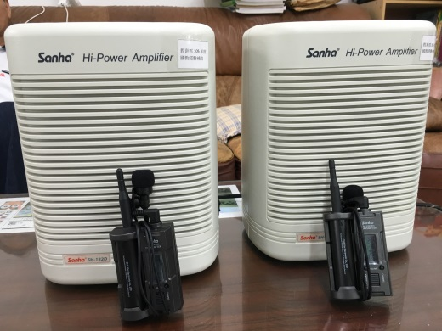

手提無線高傳真教學擴音機: 達教師之發音細節，以建立學生正確發音。
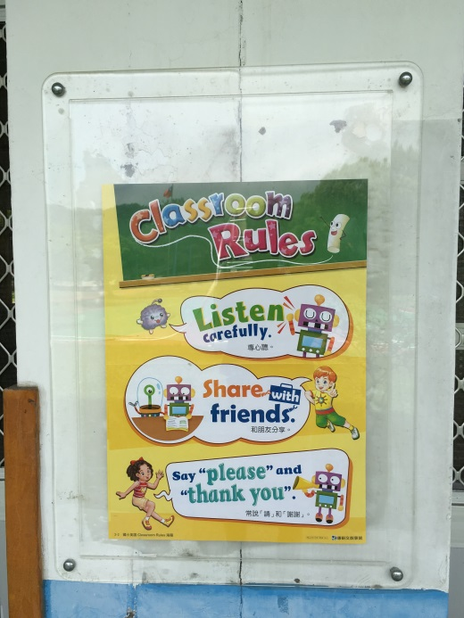

說明:新設透明壓克力展示板於校園明顯處，提昇學生接觸英語機會，以完備英語教學環境。(共六組)

承辦人 主任 校長

